**U I T N O D I G I N G**

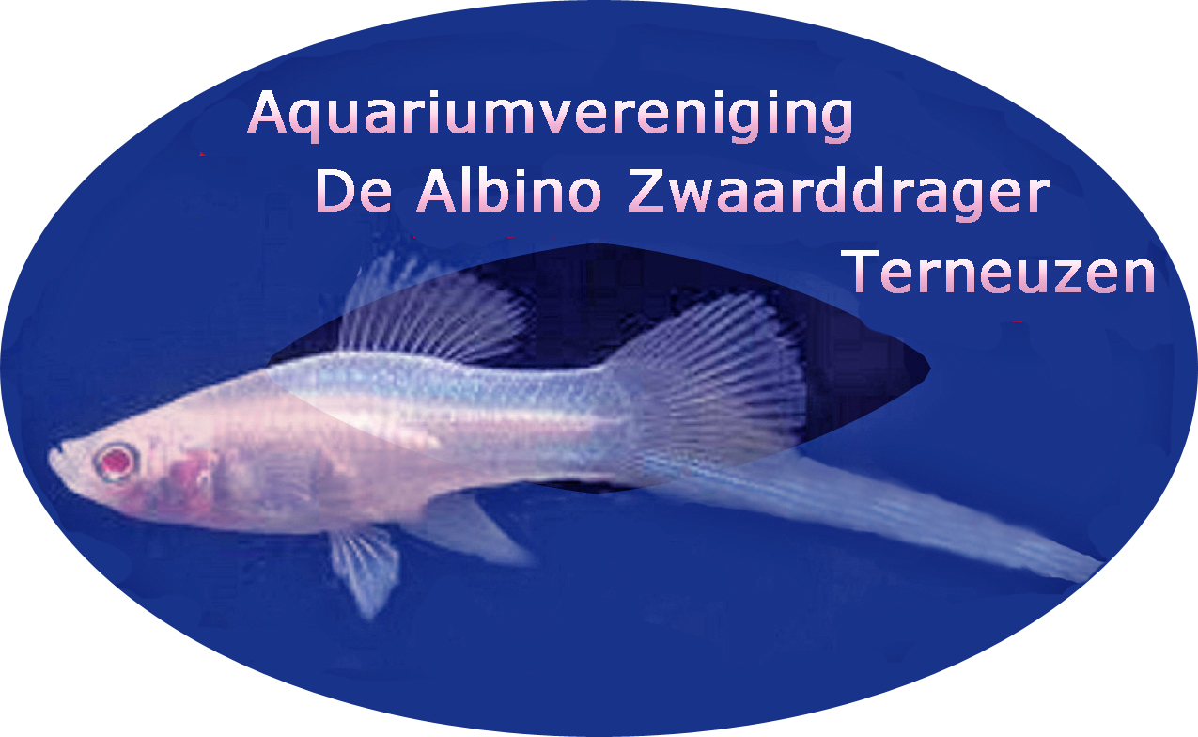

Aan alle leden

Het bestuur van Aquariumvereniging

“De Albino Zwaarddrager” nodigt jullie van harte uit voor de verenigingsavond op

**Dinsdag 16 april 2024**

Deze avond zal

**Wilfried Van der Elst**

een lezing verzorgen:

**Veni, Vidi……. Vissen**

Wilfried werkte van 1999 tot 2022 als vissenverzorger in de ZOO van Antwerpen.

Wilfried over deze lezing:

“*Deze lezing is voor aquarium analfabeten, maar ook voor de ervaren rotten in het vak. Hoe zit dat nu met intelligentie en geheugen bij vissen. Ik geef hier antwoord op dankzij de laatste onderzoeken. Deze lezing wordt daarom regelmatig bijgewerkt. Een massa weetjes over vissen komt hier aan bod. Toch wordt de toon licht gehouden zodat het voor iedereen leuk blijft. Ook zijn er verschillende variaties. De reeks kan ook als les gezien worden, maar er is ook een deel dat kan gaan over onze inlandse vissen, en wat wordt er gedaan om deze te beschermen. Er zijn dus diverse versies van deze lezing.”*

**Iedereen van harte welkom op deze avond.**

Het Bestuur

De ledenavond wordt zoals gebruikelijk gehouden in het zaaltje van het Leeuwenkwartier, Leeuwenlaan 31, 4532 AE Terneuzen. De zaal is al open vanaf 19:30 uur. Om 20:00 uur wordt de avond geopend.

*Heb je planten of vissen over? Neem ze mee naar de ledenavond. Andere leden kunnen daar weer heel blij mee zijn!!*